Муниципальное бюджетное образовательное учреждение
«Детский сад комбинированного вида № 193».

Конспект непосредственно – образовательной деятельности
для детей с ЗПР

«Игрушки и игры Мишки Умишки»

выполнила:
педагог-психолог МБДОУ № 193
Курочкина Наталья Владимировна

Иваново 2022г.
Потребность в общении относится к базовым потребностям человека. Удовлетворение этой потребности есть одно из условий полноценного развития и формирования личности ребёнка. Причиной проблем в общении часто становится недостаточное владение коммуникативными навыками как взрослых, так и ребёнка или их специфические личностные качества.
Ребёнку с особенностями в развитии, который испытывает трудности в обучении, в большей или меньшей степени присущи некоторые общие недостатки в речевой коммуникации:
- внешняя направленность агрессии;
- низкая самостоятельность в разрешении конфликтов;
- фиксация на самозащитных формах поведения.
Недостатки речевой коммуникации придают высказываниям ребёнка негативную окраску. В опыте общения детей ясно прослеживается нехватка позитивных образцов коммуникативных действий.
Наиболее ярко проявляется позиция ребёнка в общении при решении различных конфликтных ситуаций, именно в них с особой остротой выступают позитивные и негативные стороны личностного отношения к собеседнику.
В качестве образца таких ситуаций целесообразным использовать сюжеты авторских сказок, в которых сформирован блок желательных ответов ребёнка так, что их сочетание даст оптимальное соотношение характеристик позиции дошкольника или во взаимодействии, если он использует предлагаемые варианты высказываний.
В своей работе с детьми с ЗПР использую серию авторских сказок, объединённых общими персонажами. Каждую сказку иллюстрирует сюжетная картинка, изображающая кульминацию сюжета.
Эффективное использование методики развития позитивно-личностного отношения детей в общении требует непременной реализации следующих этапов работы со сказками:
-знакомство детей с содержанием сказки (чтение или рассказывание — педагог);
-работа над сюжетной картинкой к сказке (дополняется раскрашиванием);
-завершение сказки — ребёнок придумывает недостающую реплику персонажа;
-моделирование и прогнозирование детьми дальнейшего развития событий сказки в зависимости от добавленной реплики героя.
Сказка является одним из доступных путей переноса своих собственных переживаний на другого и, наоборот, осознание своих собственных чувств через окружающих.
В сказках используется приём завершения незаконченных предложений - эффективный способ стимулировать детей к заключениям о самих себе, побуждающий их вступать в контакт со своими желаниями, потребностями, мыслями и чувствами.

Каждая сказка снабжена готовой мнемотаблицей — схемы, структуры, в которые закладывается различная информация. Таблицы решают как специальные, коррекционные задачи, так и помогают развивать высшие психические функции. Мнемотаблицы призваны решить еле дующие задачи:
- развитие памяти;
- развитие умения вычленять части то есть анализировать;
- объединять в группы, в целое, то есть синтезировать по различным основаниям;
- развитие образности мышления и восприятия;
- развитие умения преобразовать информацию, составлять последовательные логичные рассказы;
- развитие навыков графического воспроизведения.
Опыт работы с детьми с ЗПР показал, что работа должна идти в 2 направлениях одновременно: коррекционная работа, которая должна активизировать психические процессы, улучшать восприятие, развивать словесно-логические операции, формировать произвольную психическую активность, а также развитие эмоционально – волевой сферы, поскольку у детей наблюдается ее незрелость (примитивность эмоций, не способность выразить их выразить и показать).
В связи с этим была разработана программа НОД в которой наряду с лексическими темами (совместный план работы с учителем-дефектологом), на каждой встрече изучается эмоция и чувство.
Опыт работы показал, что познакомить и изучить чувства и эмоции детям с ЗПР на 1 сеансе не достаточно, поэтому знакомимся и закрепляем в течение 1 месяца.

Цель занятий — развитие познавательных процессов, эмоционально-волевой и личностной сфер детей, формирование у них навыков самостоятельной коммуникативной деятельности, социальной ответственности, способности чувствовать, понимать себя и другого человека. Формирование коммуникативных действий идёт в неразрывном единстве с формированием у детей средств общения и речи: обогащением лексического запаса и совершенствованием грамматического строя речи; повышением степени самостоятельности и правильности детской речи.

В процессе работы решаются следующие задачи:
- развитие познавательной и интеллектуальной сфер;
- коррекция отклонений в психическом развитии;
- формирование компенсаторных способов познания окружающей действительности;
- формирование предпосылок учебной деятельности.
- воспитание у детей интереса к окружающим людям;
- формирование у них понимания интересов других людей и сопереживания людям;
- развитие у детей навыков общения в различных жизненных ситуациях со сверстниками, педагогами, родителями и другими окружающими людьми с ориентацией на гармонизацию интересов;
- развитие адекватной оценочной деятельности, направленной на анализ собственного поведения и поступков окружающих детей и взрослых;
- повышение уровня самоконтроля в отношении проявления своего эмоционального состояния в ходе общения;
- формирование терпимости к мнению собеседника;
- развитие активности, самостоятельности, организаторских действий в процессе коммуникативной деятельности;
- коррекция нежелательных черт характера и поведения детей.

Основные направления на встречах:
- социально – коммуникативное развитие;
- познавательное развитие;
- речевое развитие;
- физическое развитие
- художественно – эстетическое развитие.

НОД «Игрушки и игры Мишки Умишки»

лексическая тема «Игрушки», «Грусть, печать, горе».

Категория участников: дети с ЗПР 5-7 лет.

Задачи приоритетной образовательной области:
Познавательное развитие:
- расширить и обобщить знания о игрушках, изучить их особенности.
- развитие устойчивости, распределения внимания, развитие зрительной памяти;
- логическое, наглядно-образное мышление, способность кдассифицировать;
Образовательные задачи в интеграции образовательных областей:
Физическое развитие:
- развитие произвольности, сенсомоторики, мелкой моторики;
- развитие межполушарного взаимодействия;
- улучшить кровоснабжение головного мозга;
Речевое развитие:
- упражнять в составлении рассказа по мнемотаблицам и сюжетным картинкам.
Социально-коммуникативное развитие:
- продолжить знакомство с чувством грусти, горя, расстройства;
- развивать умения распознавать эмоциональные состояния;
- учить понимать свои чувства и чувства других людей;
- воспитывать самостоятельность.
Материал и оборудование: картинки с изображением грусти, расстройства, интерактивная доска, листки для раздачи на каждого, мнемотаблицы, презентация.
Ход НОД
Организационный момент
Приветствие. «Осень»
Здравствуй, город! Здравствуй, сад!
Каждый здесь друг другу рад!
Хоть и осень за окошком,
Дождик капает весь день,
Много есть у нас занятий,
И играть совсем не лень!

Мишка Умишка. – Ой, как я люблю играть. Только я всегда теряюсь в поисках каких-либо игр, потому что не убираю на места. А мама всегда расстраивается, грустит, когда видит беспорядок.

Этюд «Расстроенная мама»
Педагог. - Покажите, как мама расстраивается, грустит, когда видит беспорядок.
- Вспомните, когда, при каких обстоятельствах у вас было такое же настроение (Рассказы детей.)
Мишка Умишка. - Помогите, пожалуйста, разложить все игрушки по группам.

На экране появляются картинки с изображением игрушек и дети расставляют их на полки согласно классификации (мягкие, музыкальные, настольные, спортивные).

Мишка Умишка. – Спасибо, ребята. Думаю, теперь мама обрадуется такому порядку.

Этюд «Радостная мама»
Педагог. - Покажите, как мама радуется, когда увидит, что все расставлено на свои места.
Мишка Умишка. – Ребята, а вам интересно послушать, что произошло с моим другом Степашкой на этот раз. (ответы детей). Тогда садитесь и внимательно слушайте.

Педагог читает сказку и на экране появляются мнемотаблицы.

сказка «БАРАБАН»

Подарили зайчонку Степашке барабан . Новенький, красно-синий, звонкий-презвонкий! Такую барабанную дробь выбивает — даже дух захватывает.
— Хорошо бы его всем друзьям показать, — думает Степашка.
Повесил он барабан на шею и пошёл на лесную полянку. А там его друзья поджидают: Егор и Рыжик. Очень им понравилась игрушка зайчонка.
— Давайте играть в цирк! — предложил Рыжик, — А Степашка будет на барабане играть, вместо оркестра.
— Выступает клоун-жонглёр Колючая Голова! — объявил Рыжик.
Егорка на поляне кувыркается, яблоки вверх подбрасывает и ловко их на колючки ловит. А Степашка на барабане вальс отстукивает. Закончил своё выступление Егор, поклонился.
— А теперь выступает акробат Рыжая Стрела! — объявил Егор.
Взлетел бельчонок на дерево, и — ну с ветки на ветку перепрыгивать, совсем как стрела. Ежонок с зайчонком головы запрокинули, следят за ним с восторгом. Вот замер Рыжик на кончике ветки: Степашка рассыпал барабанную дробь.
— Внимание! Впервые в истории лесного цирка! Сальто-мортале!
Рыжик оттолкнулся и, сделав сальто в воздухе, ловко приземлился на другую веточку.
— Ап!
Так они играли до самого вечера . Потом пришла пора идти домой. Весело напевая и отстукивая походный марш, Степашка возвращался домой . Усевшись на пороге, он вспоминал, как играл то вальс, то дробь, то марш. Открылась дверь, и вышел Заяц-папа :
— Тихо! Мама спит!
- Давайте придумаем конец сказки.
Дети предлагают свои варианты конца сказки.
формируемый желательный ответ: «- Хорошо. Я зайду тихо и лягу спать.»

Педагог. – Постарайтесь рассказать сказку с помощью мнемотаблиц.

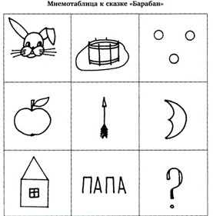

игра «Сказочные герои»
Педагог. – Я буду показывать сказочных героев и если увидите, что он грустит, печалится, то топните ногой, а если веселый, радостный – хлопните разок.

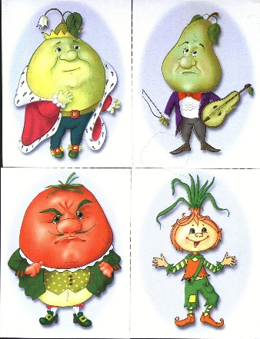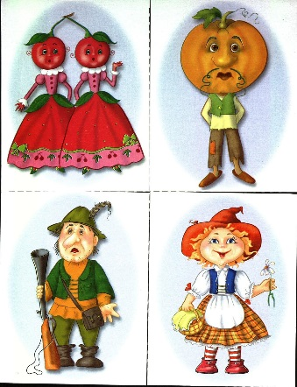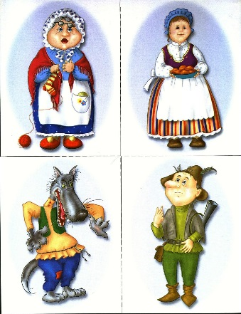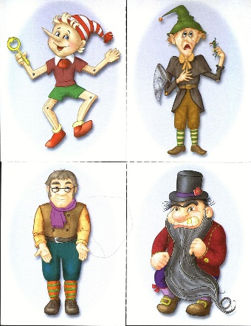

Упражнение «Перекрестные движения рук» (кинезиология)
Педагог. - Правая рука на нос, левая-на потивоположное ухо, затем наоборот.
Мишка Умишка. – Ребята, а в какие игры вы любите играть? (ответы детей)
- Я недавно наблюдал за игрой в футбол. И у каждого игрока были номера на майках, но я никак не мог их запомнить. Поможете?
На экране появляется картинка.
На листках для раздачи:
- Вспомните и напишите каждому игроку свой номер.

Педагог. - Ежик не забил гол. Какое чувство он испытал? (грусти, огорчения)
Дети вспоминают, как мы узнаем по мимике и жестам, что человек грустит, огорчается, печалится.
- А что мы можем предложить ежику, чтоб исправить ситуацию? (попробовать заново кинуть мяч).

Упражнение «Настроение Нюши».
Мишка Умишка. – Посмотрите на портреты Нюши. Найдите, ее изображение, где она испытывает чувства грусти, печали и обведите ее в кружок.

Мишка Умишка. - На футбольном поле был мяч. И белочка предлагает нам найти его среди других и раскрасить.

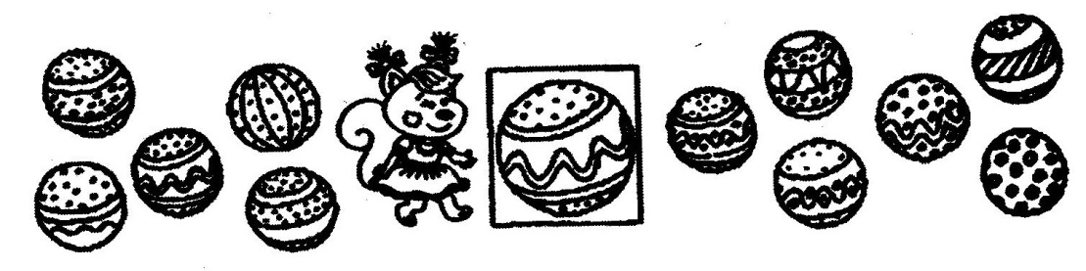

Педагог. - Дорогие ребята, мишка Умишка хотел показать вам мультик, но картинки рассыпались и он не получился. Давайте поможем расставить их по порядку, чтоб получилась история, мультик.
На экране появляются картинки. На раздаточных листах дети пишут под картинкой тот номер, которой по счету она должна стоять.Затем все вместе проверяют правильность расстановки.

- О чем мультфильм? (ответы детей)
- Ребята, а вы делали игрушки своими руками? Какие? (ответы детей)
- Какие чувства вы испытывали? (ответы детей)
- А какими игрушками приятнее играть: которые купили в магазине или сделали самостоятельно? (ответы детей)
Мишка Умишка. – Мне дали задание, но одному мне не справиться. Помогите, пожалуйста. Надо все мячи подчеркнуть, машину зачеркнуть, а ведро обвести в кружок, как на образце в рамочке.
Дети выполняют задание на своих раздаточных листках.
Упражнение на межполушарное взаимодействие.
Педагог. Ребята, мишка наш загрустил. У него есть 2 машинки, которые он не знает, как раскрасить. Давайте покажем, как мы умеем двумя руками одновременно проводить линии сверху-вниз и поможем ему.
Сначала дети вместе с педагогом в воздухе тренируются проводить линии сверху-вниз сначала правой рукой, потом левой, а затем двумя одновременно. Затем рисуют на листках.

Мишка Умишка. Спасибо, ребята. Замечательные машинки получились, вы постарались, мне приятно и испытываю чувство радости.

Педагог. – Как вы помогли Умишке избавиться от грусти, поднять настроение? (помогли ему). Значит от грустного, печального и даже горького состояния нам может помочь помощь ближнего. А о других способах мы поговорим с вами на следующих встречах.

Подведение итога встречи
Педагог. Наша встреча подошла к концу. Расскажите мишке Умишке
- О чем мы беседовали?
- Что нового вы узнали?
- Какая игра вам больше всего понравилась?

Прощание
Дружно хлопнули в ладоши
(все хлопают в ладоши).
Вместе топнули ногой
(все топают ногой).
Всё, во что мы здесь играли
(родители и дети в парах берутся за руки и подпрыгивают),
Мы запомнили с тобой (участники берутся руками за головы и покачивают ими из стороны в сторону).
«До свиданья!» — всем сказали (все машут рукой).
Отправляемся домой. - Вы хорошо поработали, молодцы!

Листки для раздачи.
Встреча «Игрушки и игры Мишки Умишки»

Используемая литература:

- Д.И. Бойков, С.В. Бойкова Учимся дружить: Развиваем навыки коммуникации у детей 5-7 лет: учебно-методическое пособие . – С-П. : КАРО, 2015.- 168с.: ил.

- Куражева Н. Ю., Тузаева А. С., Козлова И. А. 70 развивающих заданий для дошкольников 5-6 лет — СПб.: Речь; М.: Сфера, 2011. — 64 с.

- Н.В. Ротарь, Т.В. Карцева Занятия для детей с задержкой психического развития. Старший дошкольный возраст. ФГОС ДО: - Волгоград : Учитель, 2016. – 153с.
- Картинки [Электронный ресурс]. – http:// yandex.ru/images.

